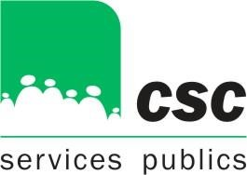 Le 20 Mars 2024

Examens d’assistant de surveillance pénitentiaire
AFG24061

Le SPF Justice organise des examens d’assistant de surveillance pénitentiaire AFG24061,

Dans le but de mettre toutes les chances de votre côté, la CSC organise pour ses membres des séances d’information à cette épreuve.

Celles-ci se dérouleront les :

29/03/2024 à Bouge de 9h30 à 13h00.
08/04/2024 à Bouge de 9h30 à 13h00

A la CSC Namur -Dinant (Bouge) Chaussée de Louvain 510, 5004 Eghezée salle coopération

Inscriptions via l’adresse mail : csc.pascal@gmail.com

Avant le 28/03/2024 à 16h pour la séance du 29/03/2024
Avant le 05/04/2024 à 16h pour la séance du 08/04/2024

Pour la CSC Services Publics
P. LONGREE, C. GONTIER, I. RESIMONT, C. ATTERT, GHYSELINCK C

Prière d’afficher aux valves syndicales après visa de l’Autorité – AR 29.08.74 – Art. 1.1

